Lección 12: Conversación numérica
- Creemos nuestras propias actividades tipo “Conversación numérica”.

Calentamiento: Conversación numérica: Un número entero y una fracción
Encuentra mentalmente el valor de cada expresión.
- $6×\frac{1}{4}$
- $6×\frac{3}{4}$
- $18×\frac{3}{4}$
- $180×\frac{3}{4}$

12.1: Números relacionados, expresiones relacionadas
- Estas son dos expresiones de suma. Piensen en al menos dos maneras distintas de encontrar mentalmente el valor de cada suma.
  - $15+29$
  - $30+58$
- Estas son tres expresiones de resta. Piensen en al menos dos maneras distintas de encontrar mentalmente el valor de cada diferencia.
  - $91−11$
  - $91−16$
  - $391−86$
- ¿Pueden escribir una cuarta expresión de resta en la que usen la misma estrategia que usaron para encontrar el valor de las otras diferencias?

12.2: Agreguemos una nueva expresión y luego dos
- Estas son tres expresiones de división. Encuentren mentalmente el valor de cada uno de los cocientes y piensen en cómo pueden estar relacionados.
  - $35÷5$
  - $70÷5$
  - $210÷5$
  - ___________________
- Escriban una nueva expresión de división que tenga un valor que se pueda encontrar más fácilmente después de haber trabajado en las primeras tres.
- Estas son dos expresiones de multiplicación. Analícenlas y piensen en cómo pueden estar relacionadas.
  - $21×7$
  - $42×7$
  - ___________________
  - ___________________
- Escriban dos nuevas expresiones. Prepárense para explicar cómo razonaron en cada expresión.
- 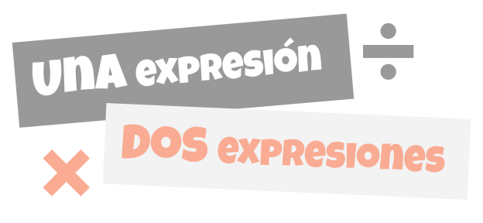

12.3: Agreguemos tres nuevas expresiones
Estas son cuatro expresiones que pueden usar para empezar una actividad tipo “Conversación numérica”.
$75+30$
$160−51$
$24÷8$
$3×\frac{1}{6}$
- Escojan una expresión con la que van a empezar. Piensen en al menos dos maneras distintas de encontrar mentalmente su valor.
- Escriban tres ecuaciones para crear una actividad tipo “Conversación numérica”. Prepárense para explicar cómo razonaron para escribir cada expresión.
- ___________________ (expresión inicial)
- ___________________
- ___________________
- ___________________
- Hagan una hoja de respuestas para su actividad tipo “Conversación numérica”. Incluyan al menos una manera de encontrar mentalmente el valor de cada expresión.
© CC BY 2021 Illustrative Mathematics®

